Щетка как интеллектуальный узел электродвигателя

О.Г. Морозов, В.И. Артемьев, А.А. Кузнецов, И.И. Нуреев
Казанский национальный исследовательский технический университет
им. А.Н. Туполева-КАИ
Аннотация: Рассматриваются принципы построения интеллектуального узла электродвигателя – щетки, в которую встроен волоконно-оптический датчик износа и температуры (ВОДИТ) на основе нескольких слабоотражающих последовательно расположенных волоконных брэгговских решеток (ВБР). В отличие от существующих разработанные ВОДИТ являются комплексированными и способны одновременно измерять температуру по сдвигу центральной длины волны лазерного излучения, отраженного ВБР, величину износа – по изменению длины решеток. Анализ отраженного сигнала от ВБР позволяет определять скоростные параметры двигателя, изменения температуры – состояние щеточно-коллекторного узла. При разрешении интеррогатора по длине волны в 2 пм разрешающая способность ВОДИТ по температуре составит 0,2 °С. Погрешность измерения величины износа определяется стабильностью амплитудных параметров лазерного излучения и составляет доли микрометров.
Ключевые слова: трение, комплексированный волоконно-оптический датчик, волоконная брэгговская решетка, износ, температура, электродвигатель, интеллектуальная щетка, скорость вращения.
Введение
Существует множество областей, где постоянный мониторинг состояния износа представляется затруднительным ввиду высокой стоимости, больших время и трудозатрат, необходимости производить остановку оборудования для проведения измерений, что приводит к значительным финансовым потерям ввиду простоя дорогостоящего оборудования. Таким образом, возникает необходимость разработки системы мониторинга износа изделия, позволяющей осуществлять высокоточные измерения в процессе работы оборудования.
Исходя из этих требований, был предложен способ определения износа щеток электродвигателя с использованием волоконно-оптических технологий, основанных на отклике волоконной решетки Брэгга (ВРБ) или длиннопериодной решетки на изменение их длины [1]. Развитие способа позволяет создать на его базе интеллектуальную щетку как узел электродвигателя, который помимо выполнения своей основной функции осуществляет измерения температуры щетки и обмоток, скорости оборотов двигателя, осуществлять контроль плотности прилегания щетки к ротору электродвигателя (определять «отскок» щетки от ламелей). Чувствительный элемент – волоконно-оптический датчик износа и температуры (ВОДИТ) на основе волоконной брэгговской решетки (ВБР) встраивается непосредственно в контролируемое изделие. Информация об изменении длины ВБР используется для измерения износа, положение центральной длины волны ВБР – температуры, анализ отраженного сигнала от ВБР позволяет определять вибрационные и скоростные параметры двигателя, изменения температуры – состояние щеточно-коллекторного узла.
Основной проблемой измерений с использованием ВБР является разрешающая способность измерений. Увеличение разрешающей способности достигается использованием для анализа характерных сверхузкополосных особенностей спектра отражения ВБР, применением узкополосных ВБР, построения инфтерферометров Фабри-Перо со сверхуз-кой полосой пропускания и т.д. Следует отметить, что в датчиках практически не используется такая структура, как ВБР с фазовым π−сдвигом, отличающаяся наличием сверхузкополосной зоной пропускания, размещенной при определенных условиях на центральной длине волны решетки [2].
Реально достижимая полуширина резонансного спектра датчика в конфигурации ИФП составляет 0,025 нм, а для ВРБ – 0,5 нм. Это значит, что разрешающая способность ИФП сенсора в 20 раз лучше, чем у датчика на одной ВБР. Развивая данный подход можно использовать для создания интеллектуальной щетки ВБР с фазовым π-сдвигом, которая представляет собой простейший ИФП с длиной резонатора, не превышающей одной длины волны. Полуширина резонансного пика такого типа решеток может достигать 0,005 нм, что свидетельствует о возможном увеличении разрешающей способности измерений на два порядка по сравнению с ВРБ.
В [3] описан комплексированный ВОДИТ трущейся поверхности, в основе работы которого лежит мультипликативный отклик встроенных в нее ВРБ с фазовым π-сдвигом или ИФП на базе двух ВРБ по спектральным и амплитудным характеристикам отраженного от указанных структур лазерного излучения на изменение ее износа и температуры. В основе метода сбора информации с ВОДИТ лежат методы полигармонического зондирования ВБР [4-5]. Разрешающая способность и погрешность измерения ВОДИТ по температуре составила 0,2 °С, а по величине износа − ±0,1 микрометра. В [6-7] рассмотрены варианты математической обработки полученных данных, которые позволяют на порядок улучшить точностные характеристики ВОДИТ.
Недостатком работ [1, 3] является малая зона щетки по длине, которая перекрывается ВБР конечной длины, которая для получения нормальной для применения в качестве датчика ширины полосы пропускания составляет 0,5-1 см. Длина щеток для различных вариантов электрических двигателей и машин может достигать 5-10 см. В данной работе предложен вариант создания ВОДИТ на основе пяти слабоотражающих последовательных ВБР, равномерно расположенных в одном волокне по всей длине щетки.
Одновременное измерение величины износа и температуры щетки
Предложенный способ основывается на широко известной зависимости центральной длины волны ВРБ от температуры и редко используемой связью длины ВРБ L с ее откликом [8].
Зависимость центральной длины волны отражения ВРБ от температуры:
$λalignl{\begin{aligned}\text{FBG}\end{aligned}}_{}=2n_{\text{eff}}Λ×\left[\frac{1}{Λ}\frac{∂Λ}{∂T}+\frac{1}{n}\frac{∂n}{∂T}\right]ΔT,$ (1)
где$n_{\text{eff}}$ − эффективный показатель преломления, $Λ$ − период ВРБ, $ΔT$− изменение температуры. Типовое значение смещения длины волны от температуры ~0,01 нм/°С.
Профиль спектра отражения ВРБ в зависимости от длины ВРБ L и расстройки δ [9]:
$R=\frac{{\text{sinh}}^{2}\left[κL\sqrt{1−{\left(δ/κ\right)}^{2}}\right]}{{\text{cosh}}^{2}\left[κL\sqrt{{1−\left(δ/κ\right)}^{2}}\right]−{\left(δ/κ\right)}^{2}},$ (2)
где $κ$ – коэффициент связи падающей и отраженной волны, $\left(δ/κ\right)$ – относительная расстройка, которая для ВРБ с периодом $Λ$составляет:$δ=Ω−\left(π/Λ\right)$, где $Ω=2{πn}_{\text{eff}}/λ$.
Огибающую спектра для нескольких последовательно расположенных решеток ВРБ можно определить как [10]:
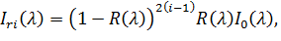 (3)
где 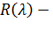коэффициент отражение решетки, i – количество решеток, 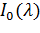 – спектральная интенсивность источника излучения
Отметим, что температурные соотношения (1) одинаковы для каждой из решеток, спектральные характеристики которых отражены в (2). Учтем также, что они сохраняются и при изменении общей длины ВБР L. Изменение фактора i при изменении общей длины ВБР (происходит «стирание» решеток) приводит к изменению ширины спектра ВБР в (3) – частотный параметр измерений, а также к изменению величины коэффициента отражения амплитудный параметр измерений.
Спектральные характеристики последовательности слабоотражающих ВБР и измерительные характеристики ВОДИТ
Для иллюстрации спектральных свойств, были выбраны одинаковые решетки Брэгга на длине волны λ = 1500 нм. Количество решеток i было выбрано равным пяти. Далее были построены огибающие спектра отражения ВБР при различном количестве решеток, которые приведены на рис. 1-5.
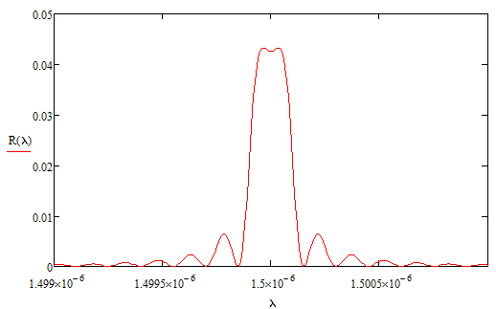
Рис. 1 – Огибающая спектра при количестве целых решеток i = 5
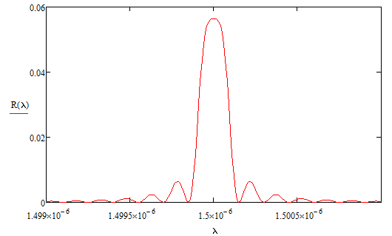
Рис. 2 – Огибающая спектра при количестве целых решеток i = 4

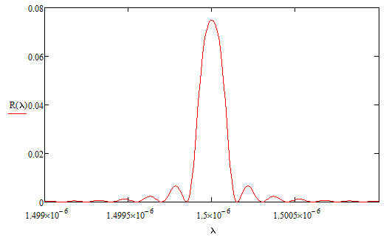
Рис. 3 – Огибающая спектра при количестве целых решеток i = 3

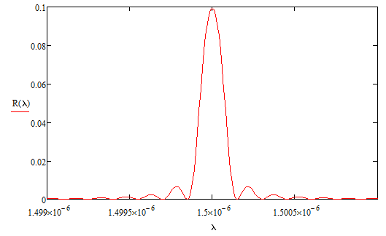
Рис. 4 – Огибающая спектра при количестве целых решеток i = 2

На рис. 6 представлена зависимость изменения коэффициента отражения (R) и ширины спектра (r) (по уровню 3 дБ) от количества решеток i. Таким образом промоделирован и показан вариант последовательного износа каждой решетки по длине щетки.

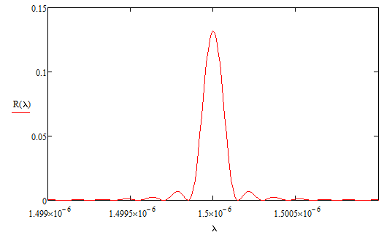
Рис. 5 – Огибающая спектра при количестве целых решеток i = 1

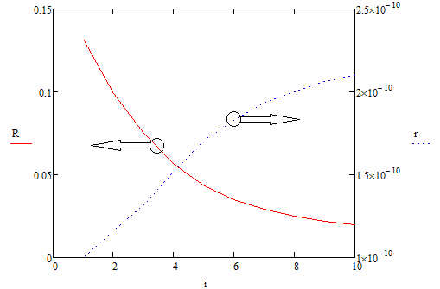
Рис. 6 – Зависимость изменения коэффициента отражения (R) и ширины спектра (r) (по уровню 3 дБ) от количества решеток i

Результаты анализа полученных рисунков подтвердили, что при уменьшении количества решеток общий коэффициент их отражения увеличивается, а спектр огибающей сужается.
Оптическое волокно в акриловом покрытии работоспособно до температур в +150°С, с полиимидным – до +300°С. Нижняя граница диапазона рабочих температур обозначена, но не ограничена, значением в минус 60°С. Поскольку температура определяется по сдвигу брэгговской длины волны ВБР, разрешающая способность и погрешность измерения ВОДИТ по температуре определяется параметрами используемого интеррогатора. При разрешении интеррогатора по длине волны в 2 пм разрешающая способность ВОДИТ по температуре из (1) составит 0,2°С.
Измерение величины износа может быть осуществлено либо по амплитудным характеристикам отраженного от решетки лазерного излучения, либо по спектральным характеристикам, для чего необходимо определить уширение спектра решетки на определенной зафиксированной величине. В первом случае погрешность измерения будет определяться величиной младшего разряда АЦП в системе регистрации. Во втором случае – эта величина будет определяться погрешностью интеррогатора. В обоих случаях достижимо измерение величины износа в десятые доли микрон.
Полученные расчетным путем характеристики были подтверждены экспериментально на универсальной установке, использованной в [1, 3].
Методика опроса ВОДИТ
Как было сказано выше, основными измеряемыми параметрами последовательности одинаковых слабоотражающих ВБР являются центральная длина волны и ее сдвиг (определение температуры), ширина полосы пропускания и коэффициент отражения (определение износа). Предлагаемая методика опроса датчиков может быть основана на двухчастотном зондировании, подробно описанном в работах [4-5, 11-13], а правильность ее подходов подтверждена близкими работами для радиотехнического диапазона [14-16].
Следует отметить, что в том случае, если центральная частота двухчастотного сигнала совпадает с резонансной длиной волны датчика, огибающая выходного сигнала совпадает по фазе с огибающей двухчастотного зондирующего излучения на входе датчика и коэффициент модуляции огибающей выходного двухчастотного излучения принимает максимальное значение равное 1.
Определяя положение центральной частоты двухчастотного излучения относительно центральной частоты решетки, можно определить и полосу пропускания датчика. Для этого предложен метод вариации разностной частоты [12], основанный на соотношении:
$Q_{1,2}=\frac{ν_{\text{FBG}}}{f_{1}−f_{2}}\sqrt{\frac{i_{\text{out}\left(ν_{\text{FBG}}\right)}}{i_{\text{out}1,2}}−1}$, (4)
где $i_{\text{out}\left(ν_{\text{FBG}}\right)}$ и $i_{\text{out}1,2}$ − амплитуды центральной частоты и компонент двухчастотного излучения на выходе фотоприемника, когда центральная частота составляющих $f_{1}$ и $f_{2}$ настроена на центр спектральной характеристики. Значения $i_{\text{out}1,2}$ определяются по выходным сигналам фотоприемника, параметр $i_{\text{out}\left(ν_{\text{FBG}}\right)}$ не известен. Если изменить $Δf=f_{1}−f_{2}$ на некоторую величину ${Δf}^{'}$, не меняя положения зондирующего излучения на центре спектральной характеристики, получим новые значения частот $f_{3}=f_{1}−{Δf}^{'}$ и $f_{4}=f_{2}+{Δf}^{'}$. Для частот $f_{3}$ и $f_{4}$ перепишем выражение (4) как
$Q_{3,4}=\frac{ν_{\text{FBG}}}{f_{3}−f_{4}}\sqrt{\frac{i_{ν_{\text{FBG}}}}{i_{3,4}}−1}$. (5)
Поскольку $Q_{1,2}=$$Q_{3,4}$, путем совместного решения уравнений (4) и (5) получим $i_{\text{out}\left(ν_{\text{FBG}}\right)}$. Затем, подставляя это значение в любое из выражений, получим значение полосы пропускания датчика, на основании чего будет определена величина износа.
Практическая реализация датчика
Блок схема измерительной системы представлена на рис. 7.
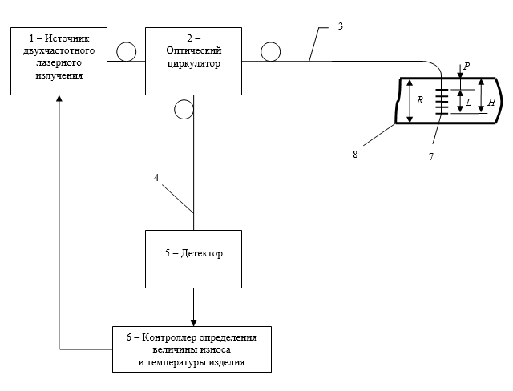
Рис. 7 – Блок-схема измерительной системы

Для измерения величины износа щетки 8 источник 1 лазерного излучения генерирует двухчастотное непрерывное излучение, которое через оптический циркулятор 2 поступает на измерительный волоконно-оптический световод 3 и через него на внутриволоконный оптический датчик 7, состоящий из 5 последовательно расположенных решеток. Отклик ВОДИТ через измерительный волоконно-оптический световод 3, второй выход циркулятора 2, передающий волоконно-оптический световод 4 поступает на детектор 5, в котором регистрируется амплитуда рефлектометрического отклика на частотных составляющих зондирующего излучения.
Полученная информация поступает в контроллер 6, в котором по полученным значениям амплитуды определяется величина износа и температура щетки при трении. Контроллер 6 также управляет разносом частотных составляющих зондирующего излучения для выполнения всех процедур измерения, описанных выше.
Внешний вид интеллектуальной щетки электродвигателя со встроенным ВОДИТ представлен на рис. 8.
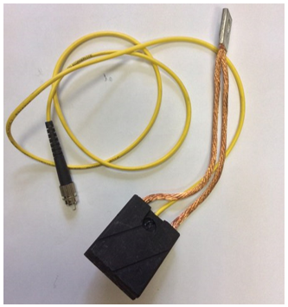
Рис. 8 – Общий вид интеллектуальной щетки со встроенным ВОДИТ
Дальнейшая интеллектуализация щетки заключается в реализации возможностей проводить контроль искрения, измерения температуры обмоток коллектора, скорости оборотов двигателя, осуществлять контроль плотности прилегания щетки к ротору электродвигателя (определять «отскок» щетки от ламелей). Уникальной будет реализация первых двух возможностей, которые определяются возможностью построения профиля температур по длине щетки, регистрирующегося отдельными решетками.
Это является предметом дальнейших исследований, результаты которых будут представлены в одной из следующих статей авторов.
Заключение
В работе описана интеллектуальная щетка электродвигателя с встроенным ВОДИТ, в основе которой лежит мультипликативный отклик последовательности слабоотражающих ВБР, а также методы его регистрации с использованием двухчастотного зондирования. Впервые с точки зрения авторов представлена возможность измерения износа изделия путем определения длины последовательности ВБР и использование мультипликативного характера отклика для измерения остальных параметров: температуры щетки и коллектора, искрения или отскока и зависания щетки, скорости вращения и т.д.
Использование интеллектуальной щетки характеризуется высоким разрешением, отношением сигнал/шум, простыми алгоритмами определения центральной длины волны отражения датчика для измерения температуры; ширины полосы пропускания и максимального коэффициента отражения последовательности ВБР – для определения износа.
Очевидная область применения данного датчика – элементы щеточно-коллекторного узла электродвигателя. Однако этот узел не ограничивает область применения датчика, который может быть использован для большинства трущихся поверхностей, например, тормозных колодок автомобиля.
Работа выполнена в рамках проектной части государственного задания Минобрнауки РФ на выполнение НИР в КНИТУ-КАИ на 2014-2016 годы (программа «Радиофотоника», З.1962.2014/К).
Литература
- Морозов О.Г., Нуреев И.И., Сахабутдинов А.Ж. и др. Волоконно-оптические датчики износа и температуры трущихся поверхностей // Фотон-экспресс. 2015. № 6 (126). С. 210-211.
- Stepustchenko O.A., Morozov O.G., Gorshunova A.N. et al. Optical refractometric FBG biosensors: problems of development and decision courses // Proc. of SPIE. 2011. V. 7992. P. 79920D.
- Кузнецов А.А. Комплексированный волоконно-оптический датчик износа и температуры трущихся поверхностей // Научно-технический вестник Поволжья. 2016. №1. С. 45-48.
- Морозов О.Г., Айбатов Д.Л., Садеев Т.С. Синтез двухчастотного излучения и его применения в волоконно-оптических системах распределенных и мультиплексированных измерений // Физика волновых процессов и радиотехнические системы. 2010. Т. 13. № 3. С. 84-91.
- Морозов О.Г., Айбатов Д.Л., Просвирин В.П. и др. Амплитудно-фазовые методы формирования зондирующих излучений для систем анализа волоконно-оптических структур // Физика волновых процессов и радиотехнические системы. 2007. Т. 10. № 3. С. 119-124.
- Нуреев И.И. Постановка задач калибровки совмещенных датчиков давления и температуры // Нелинейный мир. 2015. Т. 13. № 8. С. 26-31.
- Сахабутдинов А.Ж., Салахов Д.Ф., Нуреев И.И., Морозов О.Г. Процедура решения задач калибровки совмещенных датчиков давления и температуры // Нелинейный мир. 2015. Т. 13. № 8. С. 32-38.
- Vasil'ev S.A. et al. Fibre gratings and their applications //Quantum Electronics. 2005. V. 35(12). pp. 1085-1103.
- K. Srimannarayana et al. Fiber Bragg grating and long period grating sensor for simultaneous measurements and discrimination of strain and temperature effects // Optica Applicata, 2008, Vol. XXXVIII, № 3. pp. 601-609.
- Wang Y., Gong J., Wang D. Y., Bi W., and Wang A. A quasi-distributed sensing network with time-division multiplexed fiber Bragg gratings // IEEE Photon. Technol. Lett. V. 23. № 1. pp. 70–72.
- Morozov O.G., Aibatov D.L. Two-frequency scanning of FBG with arbitrary reflection spectrum // Proc. of SPIE. 2007. V. 6605. P. 660506.
- Куприянов В.Г., Морозов О.Г., Нуреев И.И. и др. Маломодовое зондирование датчиков на основе волоконных решеток Брэгга // Научно-технический вестник Поволжья. 2013. № 4. С. 322-325.
- Алюшина С.Г., Денисенко П.Е., Морозов О.Г. и др. Волоконные решетки брэгга с фазированной структурой в распределенных информационно-измерительных системах // Нелинейный мир. 2011. Т. 9. № 8. С. 522-528.
- Морозов О.Г., Насыбуллин А.Р., Веденькин Д.А. и др. Двухчастотный метод определения параметров резонансных датчиков СВЧ-диапазона // Вестник Поволжского государственного технологического университета. Серия: Радиотехнические и инфокоммуникационные системы. 2014. № 1 (20). С. 76-86.
- Ключников С.Н. Метод определения добротности резонансных систем по амплитудным измерениям и его аппаратная реализация на базе LABVIEW // Инженерный вестник Дона. 2011. №4. URL: ivdon.ru/magazine/archive /n4y2011/521.
- Земляков В.Л., Ключников С.Н., Ерусалимский Ю.А. Уменьшение погрешности определения добротности по дискретным значениям частотной характеристики пьезорезонаторов // Инженерный вестник Дона. 2015. № 1. URL: ivdon.ru/ru/magazine/archive/n1y2015/2775.
References
- Morozov O.G., Nureev I.I., Sakhabutdinov А.ZH. i dr. Foton-ehkspress. 2015. № 6 (126), pp. 210-211.
- Stepustchenko O.A., Morozov O.G., Gorshunova A.N. et al. Proc. of SPIE. 2011. V. 7992, pp. 79920D.
- Kuznetsov А.А. Nauchno-tekhnicheskij vestnik Povolzh'ya. 2016. №1, pp. 45-48.
- Morozov O.G., Аjbatov D.L., Sadeev T.S. Fizika volnovykh protsessov i radiotekhnicheskie sistemy. 2010. T. 13. № 3, pp. 84-91.
- Morozov O.G., Аjbatov D.L., Prosvirin V.P. i dr. Fizika volnovykh protsessov i radiotekhnicheskie sistemy. 2007. T. 10. № 3, pp. 119-124.
- Nureev I.I. Nelinejnyj mir. 2015. T. 13. № 8, pp. 26-31.
- Sakhabutdinov А.ZH., Salakhov D.F., Nureev I.I., Morozov O.G. Nelinejnyj mir. 2015. T. 13. № 8, pp. 32-38.
- Vasil'ev S.A. et al. Quantum Electronics. 2005. V. 35(12), pp. 1085-1103.
- K. Srimannarayana et al. Optica Applicata, 2008, Vol. XXXVIII, № 3, pp. 601-609.
- Wang Y., Gong J., Wang D. Y., Bi W., and Wang A. IEEE Photon. Technol. Lett. V. 23. № 1, pp. 70–72.
- Morozov O.G., Aibatov D.L. Proc. of SPIE. 2007. V. 6605, pp. 660506.
- Kupriyanov V.G., Morozov O.G., Nureev I.I. i dr. Nauchno-tekhnicheskij vestnik Povolzh'ya. 2013. № 4, pp. 322-325.
- Аlyushina S.G., Denisenko P.E., Morozov O.G. i dr. Nelinejnyj mir. 2011. T. 9. № 8, pp. 522-528.
- Morozov O.G., Nasybullin А.R., Veden'kin D.А. i dr. Vestnik Povolzhskogo gosudarstvennogo tekhnologicheskogo universiteta. Seriya: Radiotekhnicheskie i infokommunikatsionnye sistemy. 2014. № 1 (20), pp. 76-86.
- Klyuchnikov S.N. Inzhenernyj vestnik Dona (Rus), 2011. №4. URL: ivdon.ru/magazine/archive /n4y2011/521.
- Zemlyakov V.L., Klyuchnikov S.N., Erusalimskij YU.А. Inzhenernyj vestnik Dona (Rus), 2015. № 1. URL: ivdon.ru/ru/magazine/archive/n1y2015/2775.

